РЕСПУБЛИКА БЕЛАРУСЬ

┌─────────────────────────┐
ПАСПОРТ 5335 │
воинского захоронения │ │
(захоронения жертв войн) │ │
└─────────────────────────┘
(учетный номер)

- Место и дата захоронения Минская область, Минский райн, Острошицко-Городокский сельсовет, д. Острошицкий Городок, 1975 год (перезахоронение)
- (область, район, город, сельсовет, населенный пункт, число, месяц, год)
2. Вид захоронения: индивидуальное захоронение
3. Охранная зона (границы захоронения) -
4. Краткое описание захоронения и его состояние: гранитный обелиск высотой 2,2м. Установлен в 1976г.
Состояние удовлетворительное.
5. Количество захороненных:

Всего | В том числе по категориям |  |  |  |  |  |  |  | Из них |  | Приме-  чание
Всего | военнослужащих |  | участников сопротивления |  | военнопленных |  | жертв войн |  |  |  | Приме-  чание
Всего | изве-  стных | неиз-  вест-  ных | изве-  стных | неиз-  вест-  ных | изве-  стных | неиз-  вест-  ных | изве-  стных | неиз-  вест-  ных | изве-  стных | неизвест-ных | Приме-  чание
1 | 1 | 0 | 0 | 0 | 0 | 0 | 0 | 0 | 1 | 0

6. Персональные сведения о захороненных:

№  п/п | воинское звание | фамилия | собственное имя | отчество (если таковое имеется) | дата рождения | дата гибели или смерти | место первичного  захоронения | место службы | место рождения и призыва
1. |  | Бегалиев | Абдушукур |  |  | 06.1941 | 1 км от д. Острошицкий Городок на северо-запад

7. Кто осуществляет уход за захоронением: Острошицко-Городокский сельисполком,ГП «Острошицко-Городокский сервис» __________________________________
___________________________________________________________________________
8. Фотоснимок захоронения  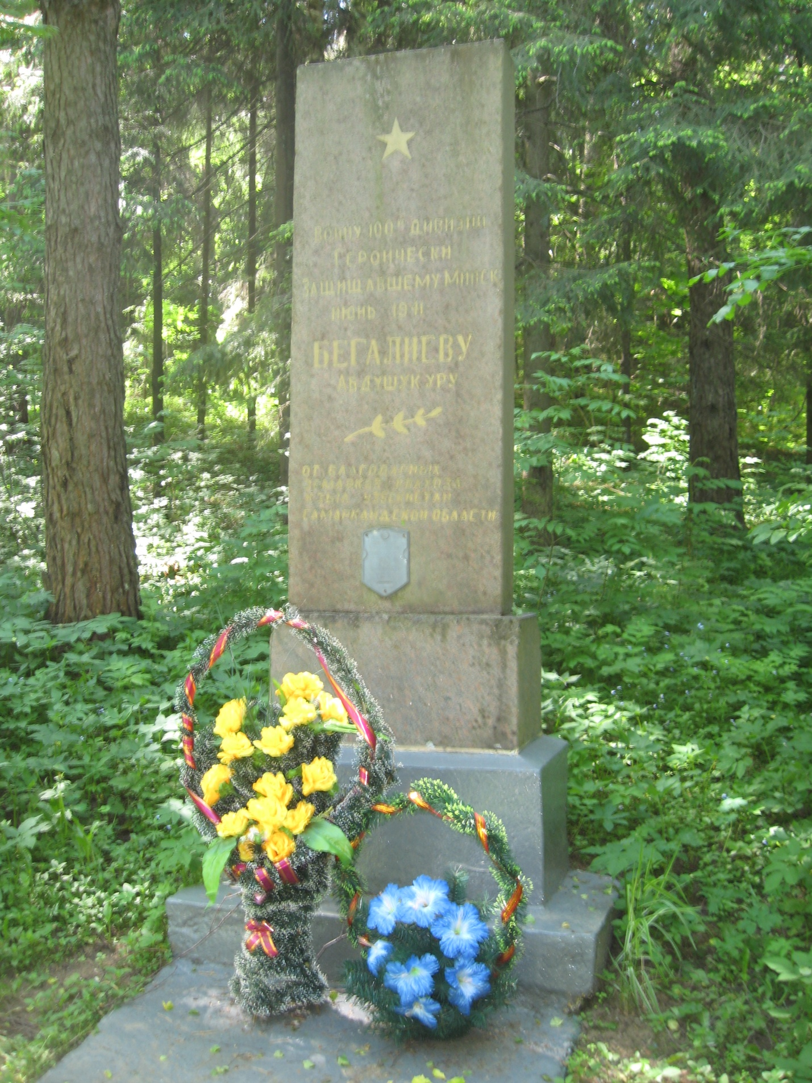 |  | 9. Карта расположения  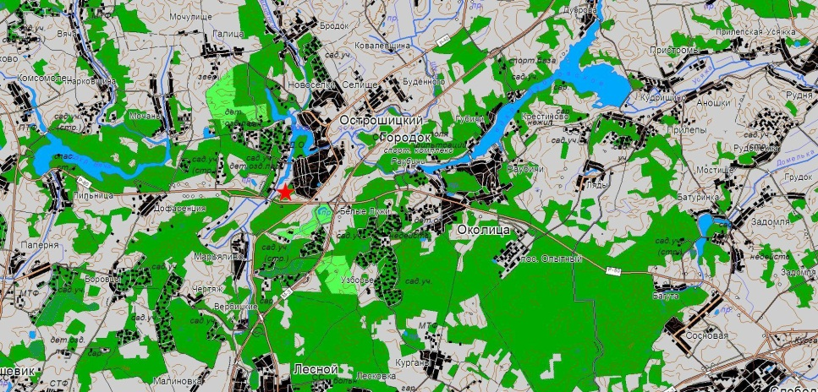
10. Дополнительная информация _____________________________________________
___________________________________________________________________________
___________________________________________________________________________
11. Подписи уполномоченных представителей:

местного исполнительного _________________________________________
и распорядительного органа (председатель районного
базового территориального уровня _________________________________________
М.П. исполнительного комитета)

________________________Ярмош П.А.

__ _______________ 20__ г.

военного комиссариата ________________________Сметанин С.В.
М.П. (районный военный комиссар)

__ _______________ 20__ г.

